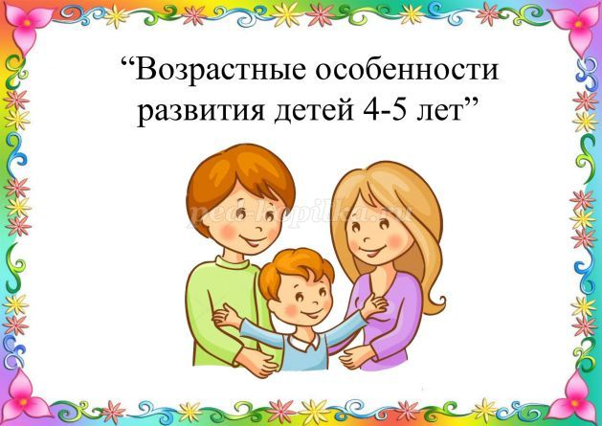
В игровой деятельности детей среднего дошкольного возраста появляются ролевые взаимодействия. Они указывают на то, что дошкольники начинают отделять себя от принятой роли. В процессе игры роли могут меняться. Игровые действия начинают выполняться не ради них самих, ради смысла игры. Происходит разделение игровых и реальных взаимодействий детей.
Значительное развитие получает изобразительная деятельность. Рисунок становится предметным и детализированным. Графическое изображение человека характеризуется наличием туловища, глаз, рта, носа, волос, иногда одежды и ее деталей. Совершенствуется техническая сторона изобразительной деятельности. Дети могут рисовать основные геометрические фигуры, вырезать ножницами, наклеивать изображения на бумагу и т.д.
Усложняется конструирование. Постройки могут включать 5-6 деталей. Формируются навыки конструирования по собственному замыслу, а также планирование последовательности действий.
Двигательная сфера ребенка характеризуется позитивными изменениями мелкой и крупной моторики. Развиваются ловкость, координация движений. Дети в этом возрасте лучше, чем младшие дошкольники, удерживают равновесие, перешагивают через небольшие преграды. Усложняются игры с мячом.
К концу среднего дошкольного возраста восприятие детей становится более развитым. Они оказываются способными назвать форму, на которую похож тот или иной предмет. Могут вычленять в сложных объектах простые формы и из простых форм воссоздавать сложные объекты. Дети способны упорядочить группы предметов по сенсорному признаку - величине, цвету; выделить такие параметры, как высота, длина и ширина. Совершенствуется ориентация в пространстве.
Возрастает объем памяти. Дети запоминают до 7-8 названий предметов. Начинает складываться произвольное запоминание: дети способны принять задачу на запоминание, помнят поручения взрослых, могут выучить небольшое стихотворение и т.д.
Начинает развиваться образное мышление. Дети оказываются способными использовать простые схематизированные изображения для решения несложных задач. Дошкольники могут строить по схеме, решать лабиринтные задачи. Развивается предвосхищение. На основе пространственного расположения объектов дети могут сказать, что произойдет в результате их взаимодействия. Однако при этом им трудно встать на позицию другого наблюдателя и во внутреннем плане совершить мысленное преобразование образа.
Для детей этого возраста особенно характерны известные феномены Ж. Пиаже: сохранение количества, объема и величины. Например, если им предъявить три черных кружка из бумаги и семь белых кружков из бумаги и спросить: «Каких кружков больше —черных или белых?», большинство ответят, что белых больше. Но если спросить: «Каких больше—белых или бумажных?», ответ будет таким же — больше белых.
Продолжает развиваться воображение. Формируются такие его особенности, как оригинальность и произвольность. Дети могут самостоятельно придумать небольшую сказку на заданную тему.
Увеличивается устойчивость внимания. Ребенку оказывается доступной сосредоточенная деятельность в течение 15-20 минут. Он способен удерживать в памяти при выполнении каких-либо действий несложное условие.
В среднем дошкольном возрасте улучшается произношение звуков и дикция. Речь становится предметом активности детей. Они удачно имитируют голоса животных, интонационно выделяют речь тех или иных персонажей. Интерес вызывают ритмическая структура речи, рифмы.
Развивается грамматическая сторона речи. Дошкольники занимаются словотворчеством на основе грамматических правил. Речь детей при взаимодействии друг с другом носит ситуативный характер, а при общении со взрослым становится в не ситуативной.
Изменяется содержание общения ребенка и взрослого. Оно выходит за пределы конкретной ситуации, в которой оказывается ребенок. Ведущим становится познавательный мотив. Информация, которую ребенок получает в процессе общения, может быть сложной и трудной для понимания, но она вызывает у него интерес. У детей формируется потребность в уважении со стороны взрослого, для них оказывается чрезвычайно важной его похвала. Это приводит к их повышенной обидчивости на замечания. Повышенная обидчивость представляет собой возрастной феномен.
Взаимоотношения со сверстниками характеризуются избирательностью, которая выражается в предпочтении одних детей другим. Появляются постоянные партнеры по играм. В группах начинают выделяться лидеры. Появляется конкурентность, соревновательность.
Последняя важна для сравнения себя с другим, что ведет к развитию образа Я-ребенка, его детализации.
Основные достижения возраста связаны:
- с развитием игровой деятельности;
- появлением ролевых и реальных взаимодействий;
- с развитием изобразительной деятельности;
- конструированием по замыслу, планированием;
- совершенствованием восприятия, развитием образного мышления и воображения, эгоцентричностью познавательной позиции;
- развитием памяти, внимания, речи, познавательной мотивации, совершенствования восприятия;
- формированием потребности в уважении со стороны взрослого, появлением обидчивости, конкурентности, соревновательности со сверстниками, дальнейшим развитием образа Я-ребенка, его детализацией.

